Z A P I S N I K
18. sjednice Vijeća Mjesnog odbora Stenjevec - sjever održane 21. listopada 2026.
Zagreb, Crnojezerska ulica 20 s početkom u 19,30 sati

Nazočni članovi Vijeća:
Ana Marija Barišić, Josip Cigula, Tibor Komar, Petra Poropat, Adrian Kozonić, Terezija Šestak i Mile Žanić.

Predsjedava gospodin Adrian Kozonić, predsjednik Vijeća.

Zapisnik vodi: Ana Marija Barišić

Predsjednik konstatira da je nazočno 7 od ukupno 7 članova Vijeća, što znači da Vijeće može pravovaljano odlučivati te otvara 18. sjednicu Vijeća Mjesnog odbora.

Predsjednik daje zapisnik 17. sjednice na verifikaciju. Vijeće prihvaća tekst Zapisnika.

Na prijedlog predsjednika Vijeće jednoglasno utvrđuje

DNEVNI RED:

1. | Zaključak o prijedlozima za investicijsko ili redovno održavanje prostora Mjesnog odbora Stenjevec – sjever za 2027. – donošenje zaključka
2. | Zaključak o postavljanju košarica za otpad na Bolničkoj cesti – donošenje zaključka
3. | Zaključak o označavanju pješačkog prijelaza i postavljanju znaka na izlazu Kempfove ulice na Aleju grada Bolonje – donošenje zaključka
4. | Pitanja, prijedlozi i obavijesti
Ad1. Zaključak o prijedlozima za investicijsko ili redovno održavanje prostora Mjesnog odbora Stenjevec – sjever za 2027. – donošenje zaključka

Uvodno obrazloženje iznosi član Vijeća Josip Cigula.

U raspravi sudjeluju: Ana Marija Barišić, Josip Cigula, Tibor Komar, Petra Poropat, Adrian Kozonić, Terezija Šestak i Mile Žanić.

Vijeće jednoglasno donosi

ZAKLJUČAK
o investicijskom održavanju prostora Mjesnog odbora Stenjevec – sjever

(Zaključak se prilaže ovom zapisniku i njegov je sastavni dio.)

Ad2. Zaključak o postavljanju košarica za otpad na Bolničkoj cesti – donošenje zaključka

Uvodno obrazloženje iznosi Predsjednik Vijeća.

U raspravi sudjeluju: Ana Marija Barišić, Josip Cigula, Tibor Komar, Petra Poropat, Adrian Kozonić, Terezija Šestak i Mile Žanić.

Vijeće jednoglasno donosi

ZAKLJUČAK
o postavljanju košarica za otpad na Bolničkoj cesti

(Zaključak se prilaže ovom zapisniku i njegov je sastavni dio.)

Ad3. Zaključak o označavanju pješačkog prijelaza i postavljanju znaka na izlazu Kempfove ulice na Aleju grada Bolonje – donošenje zaključka

Uvodno obrazloženje iznosi Potpredsjednica Vijeća.

U raspravi sudjeluju: Ana Marija Barišić, Josip Cigula, Tibor Komar, Petra Poropat, Adrian Kozonić, Terezija Šestak i Mile Žanić.

Vijeće jednoglasno donosi

ZAKLJUČAK
o izlazu Kempfove ulice na Aleju grada Bolonje

(Zaključak se prilaže ovom zapisniku i njegov je sastavni dio.)

Ad4. Pitanja, prijedlozi i obavijesti

Nije bilo pitanja ni prijedloga.

Sjednica je završila u 20,20 sati.

KLASA: 024-08/26-003/2201
URBROJ: 251-13-11-3/018-26-2
Zagreb, 21. listopada 2026.

Zapisnik uredila:
Ivana Gregorin
Predsjednik
Vijeća Mjesnog odbora
Stenjevec - sjever

Adrian Kozonić
Na temelju članka 100. Statuta Grada Zagreba (Službeni glasnik Grada Zagreba 23/16, 2/18, 23/18, 3/20, 3/21, 11/21 - pročišćeni tekst, 16/22), Vijeće Mjesnog odbora Stenjevec - sjever na 18. sjednici, 21. listopada 2026., donijelo je

ZAKLJUČAK
o investicijskom održavanju prostora Mjesnog odbora Stenjevec - sjever

- Vijeće Mjesnog odbora Stenjevec - sjever razmatralo je prijedloge za investicijsko ili redovno održavanje prostora Mjesnog odbora Stenjevec - sjever za 2027.

- Vijeće utvrđuje da je u prostoru Mjesnog odbora Stenjevec - sjever potrebno:
- sanirati vlagu na istočnom zidu u obje prostorije
- promijeniti obje WC školjke i obje pipe
- sanirati vlagu u uredu i promijeniti ploče
- nabaviti 3 nove vješalice za jakne
- nabaviti jednu oglasnu ploču s ključem za vanjski prostor.

- Ovaj zaključak dostavlja se Vijeću Gradske četvrti Podsused - Vrapče.

KLASA: 024-08/26-003/2201
URBROJ: 251-13-11-3/018-26-3
Zagreb, 21. listopada 2026.

Predsjednik
Vijeća Mjesnog odbora
Stenjevec - sjever

Adrian Kozonić

Na temelju članka 100. Statuta Grada Zagreba (Službeni glasnik Grada Zagreba 23/16, 2/18, 23/18, 3/20, 3/21, 11/21 - pročišćeni tekst, 16/22), Vijeće Mjesnog odbora Stenjevec - sjever na 18. sjednici, 21. listopada 2026., donijelo je

ZAKLJUČAK
o postavljanju košarica za otpad na Bolničkoj cesti

- Vijeće Mjesnog odbora Stenjevec - sjever razmatralo je zahtjev za postavljanje košarica za otpad na Bolničkoj cesti.

- Vijeće Mjesnog odbora predlaže postavljanje triju košarica za otpad i triju košarica za pseći izmet na južnoj strani Bolničke ceste, na mikrolokacijama označenima na izvadcima iz Geoportala koji su sastavni dio ovog zaključka.

- Ovaj zaključak dostavlja se Vijeću Gradske četvrti Podsused - Vrapče.

KLASA: 024-08/26-003/2201
URBROJ: 251-13-11-3/018-26-4
Zagreb, 21. listopada 2026.

Predsjednik
Vijeća Mjesnog odbora
Stenjevec - sjever

Adrian Kozonić

Prilog – postavljanje košarica za otpad i pseći izmet:
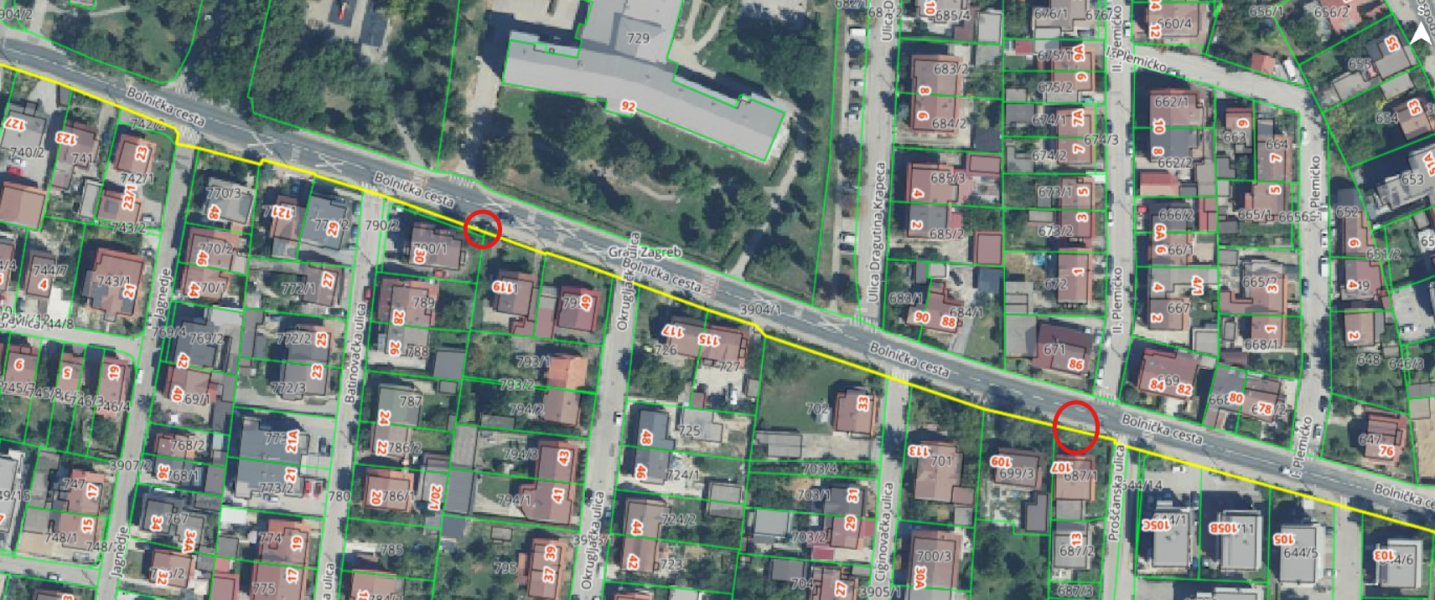

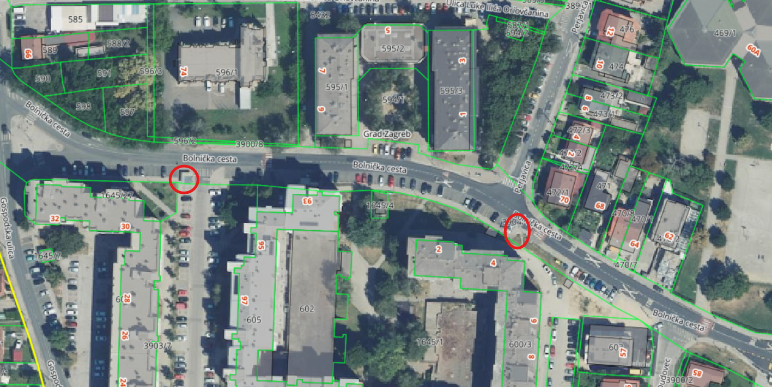

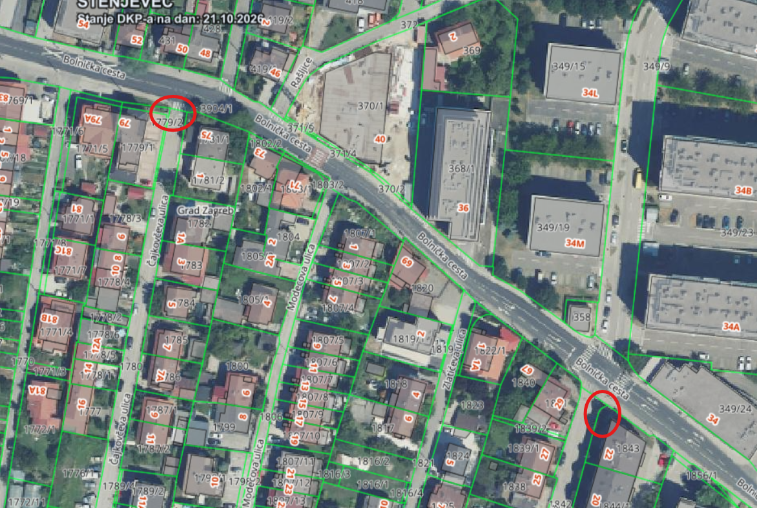
Na temelju članka 100. Statuta Grada Zagreba (Službeni glasnik Grada Zagreba 23/16, 2/18, 23/18, 3/20, 3/21, 11/21 - pročišćeni tekst, 16/22), Vijeće Mjesnog odbora Stenjevec - sjever na 18. sjednici, 21. listopada 2026., donijelo je

ZAKLJUČAK
o izlazu Kempfove ulice na Aleju grada Bolonje

- Vijeće Mjesnog odbora Stenjevec - sjever razmatralo je prijedlog građanina da se označi pješački prijelaz i postavi znak na izlazu Kempfove ulice na Aleju grada Bolonje.

- Vijeće Mjesnog odbora ne podržava prijedlog jer Kempfova ulica, zapravo, ne bi ni trebala imati izlaz na Aleju grada Bolonje.
Vijeće predlaže postavljanje zaštitnih stupića na predmetnoj lokaciji te zatvaranje izlaza Kempfove ulice na Aleju grada Bolonje.

- Ovaj zaključak dostavlja se Vijeću Gradske četvrti Podsused - Vrapče.

KLASA: 024-08/26-003/2201
URBROJ: 251-13-11-3/018-26-5
Zagreb, 21. listopada 2026.

Predsjednik
Vijeća Mjesnog odbora
Stenjevec - sjever

Adrian Kozonić

Prilog – izlaz Kempfove ulice na Aleju grada Bolonje:

